СОЦИАЛЬНО - ДОСУГОВОЕ ОТДЕЛЕНИЕ ГРАЖДАН ПОЖИЛОГО ВОЗРАСТА ПРИГЛАШАЕТ ПРИНЯТЬ УЧАСТИЕ В НАШИХ МЕРОПРИЯТИЯХ И КОНЦЕРТАХ, А ТАК ЖЕ ЗАПИСАТЬСЯ В ТВОРЧЕСКИЕ СТУДИИ.

++++++++
Уважаемые друзья!

Анонс мероприятий социально – досугового отделения на декабрь

15.12.17 13:00.
Русский этнографический музей. Инженерная улица 4/1
Цена билета 100 рублей.
Ветераны и инвалиды бесплатно.
Более подробную информацию о работе отделения можно получить по телефону: 234-96-00.
Заведующий отделением: Сидорок Александр Георгиевич.
Наш адрес: Санкт-Петербург, Чкаловский проспект дом 30.
Время работы: Понедельник- Четверг с 09:00-18:00. Пятница с 09:00 -17:00.
Суббота, Воскресенье- выходной.

18 декабря 11:00 . Музей печати
(Автобус уезжает в 10:00).
«За порогом старой квартиры»
В преддверии новогодних праздников посетители узнают о том, как отмечали новый год и рождество в Петербурге на рубеже ХIХ-ХХвв.

20 декабря 11:00. Дворец Меншикова.
(Автобус уезжает в 10:10).
Университетская набережная. 15
Стоимость 4.500 за экскурсовода- на 25 человек 180 рублей.

28 декабря 14:00
Новогодний концерт в гостиной отделения на Чкаловском пр., д.30
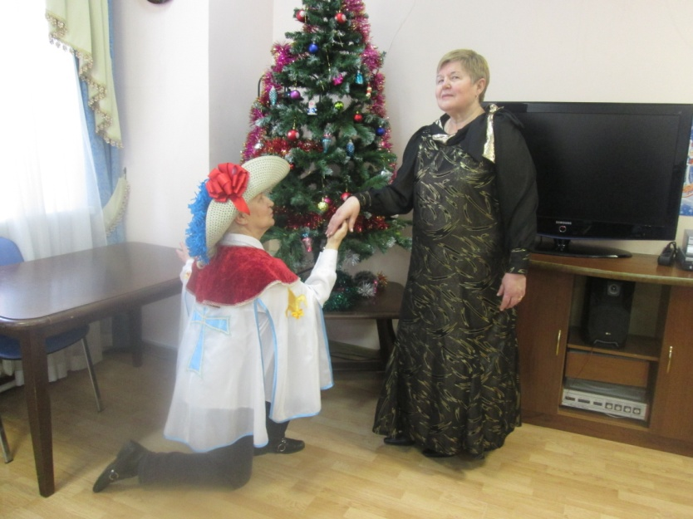
МЫ всегда рады новым друзьям нашего отделения!

